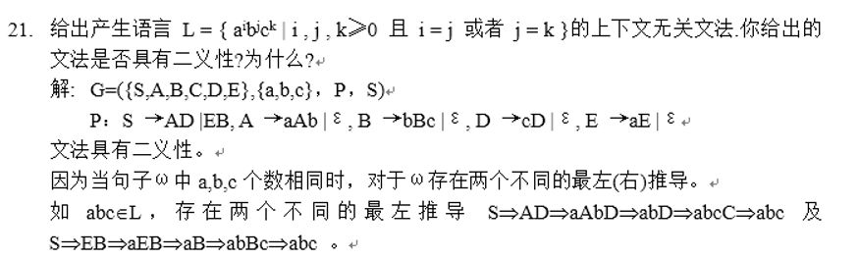

25.

（1）解：设





（3）解：设





(5)解：设





（7）解：设



